

Especificación de requisitos de software

Proyecto: Publicación de una intranet de servicios de autenticación a una base de datos – SIDC.
Revisión 99%

02/2021

Historial de Revisiones

Fecha | Revisión | Descripción | Autor
22/02/2021 | 1.0 | Desarrollo general-Introducción. | David Romero
11/04/2021 | 2.0 | Descripción general y desarrollo de requisitos. | David Romero
08/05/2021 | 3.0 | Requisitos específicos. | David Romero
17/05/2021 | 4.0 | Requisitos específicos. | David Romero

Documento validado por las partes en fecha: 28/05/2021

Por el cliente | Por la empresa suministradora
Solicito una intranet con servicio de verificación dentro de bases de datos, la cual tendrá las tareas a realizar dentro de la interfaz. | N/A
Fdo. D./ DAVID ROMERO | Fdo. D./ N/A

Contenido
Ficha del documento 3
Contenido 4
1 Introducción 6
1.1 Propósito 6
1.2 Alcance 6
1.3 Personal involucrado 6
1.4 Definiciones, acrónimos y abreviaturas 6
1.5 Referencias 6
1.6 Resumen 6
2 Descripción general 7
2.1 Perspectiva del producto 7
2.2 Funcionalidad del producto 7
2.3 Características de los usuarios 7
2.4 Restricciones 7
2.5 Suposiciones y dependencias 7
2.6 Evolución previsible del sistema 7
3 Requisitos específicos 7
3.1 Requisitos comunes de los interfaces 8
3.1.1 Interfaces de usuario 8
3.1.2 Interfaces de hardware 8
3.1.3 Interfaces de software 8
3.1.4 Interfaces de comunicación 8
3.2 Requisitos funcionales 8
3.2.1 Requisito funcional 1 9
3.2.2 Requisito funcional 2 9
3.2.3 Requisito funcional 3 9
3.2.4 Requisito funcional n 9
3.3 Requisitos no funcionales 9
3.3.1 Requisitos de rendimiento 9
3.3.2 Seguridad 9
3.3.3 Fiabilidad 9
3.3.4 Disponibilidad 9
3.3.5 Mantenibilidad 10
3.3.6 Portabilidad 10
3.4 Otros requisitos 10
4 Apéndices 10

Introducción
Se plante el proyecto de una intranet con verificación dentro de una base de datos para que los empleados de la compañía tengan acceso a los diferentes procesos y actividades que están desarrollando, todo con el fin de mejorar e implementar un servicio propio de la compañía. Se necesita un intranet debido que permite un manejo más propio y amplio para la compañía evitando contratar un servicio de planeación y manejo de actividades para los compañeros de trabajo y las diferentes áreas con una ventaja propia y especializada en las necesidades que presenta nuestra empresa, además de tener un planteamiento a futuro con desarrollo pronto y conciso.

Propósito
Demostrar la utilidad que presentará la intranet dentro de la compañía y los beneficios que traerá está a todo el equipo de desarrollo y demás áreas de trabajo en la planeación de proyectos y realización de actividades, teniendo en cuenta los procesos de desarrollo de las diferentes áreas y como se debe presentar para las áreas y brindar información clara y concisa de las actividades que se estén realizando.

Este proyecto va dirigido:
- Recursos humanos.
- Empleados.
- Propietarios.
- Tecnología.
- Administración.
- Terceros MySQL.

Alcance
Servicio de intranet para el desarrollo corporativo – SIDC.
El sistema SIDC contará con una interfaz gráfica amigable con los usuarios e intuitiva para el desarrollo de las actividades y control de estas mismas por medio de diferentes entornos de desarrollos que les permitan y den una facilidad al personal para el trabajo en conjunto, además tendrá acceso a una base de datos para guardar todo el trabajo realizado durante la conexión a SIDC.
Se utilizará Azure como almacenamiento en la nube, para el manejo de la información por directrices de la compañía y manejo anterior con este software, las áreas que recibirán SIDC principalmente son recursos humanos, desarrolladores, tecnología, Administración.

Personal involucrado
Nombre | David Steven Romero Toquica
Rol | Gestor del ERS
Categoría profesional | Tecnólogo
Responsabilidades | Desarrollar todo el documento ERS
Información de contacto | David.steven.97.t@gmail.com - 3022854247
Aprobación | Pendiente

Nombre | David Steven Romero Toquica
Rol | Desarrollador
Categoría profesional | Tecnólogo
Responsabilidades | Desarrollar el software SIDC
Información de contacto | David.steven.97.t@gmail.com - 3022854247
Aprobación | Pendiente

Nombre | David Steven Romero Toquica
Rol | Tester
Categoría profesional | Tecnólogo
Responsabilidades | Probar el funcionamiento del software
Información de contacto | David.steven.97.t@gmail.com - 3022854247
Aprobación | Pendiente

Nombre | David Steven Romero Toquica
Rol | Gestor de base de datos.
Categoría profesional | Tecnólogo
Responsabilidades | Creación y administración de bases de datos.
Información de contacto | David.steven.97.t@gmail.com - 3022854247
Aprobación | Pendiente

Nombre | Angelica Joana Romero Toquica
Rol | Líder creativo
Categoría profesional | Diseñadora grafica
Responsabilidades | Graficacion, idealización y conceptualización.
Información de contacto | Joa1914capz@gmail.com- 3022854247
Aprobación | Pendiente

Definiciones, acrónimos y abreviaturas
Software: es un entorno digital para el desarrollo de actividades o tareas, el cual no es físico y no se puede tocar.

Intranet: es un servicio en el cual se pueden conectar las personas de las compañías a sistemas de gestión tanto de actividades o entornos donde se encuentre información,

Base de datos: es donde se almacena la información por medio de un gestor de bases de datos, el cual puede ser libre o de pago.

Tablas: es el lugar donde se encuentran la información dentro de una base de datos.

Primary key: es la llave primaria dentro de las tablas para crear relaciones entre las mismas.

Foreign key: las llaves foráneas son con las cuales se realizan la relación anidando añadiendo una llave primaria a otra tabla.

C#: es un lenguaje de programación orientado a objetos.

ASP.NET: es modelo que utiliza el lenguaje C# en XML para el desarrollo de paginas web y otros webs service.

SIDC - Servicio de intranet para el desarrollo corporativo.

BD – gestor de bases de datos.

Referencias
Referencia | Titulo | Ruta | Fecha | Autor

Resumen
Se busca generar una intranet con verificación de base de datos para el desarrollo de actividades en la compañía, todo esto se manejará por medio de un servicio montado en los servidores utilizando la tecnología de MySQL, además se desarrollará con un entorno grafico amigable con los usuarios para su utilización guardando y generando un control dentro de la base de datos teniendo en cuenta todos los servicios internos que pueda tener allí.

Como control y registro de actividades, avances y desarrollo de ellas además de guardar toda esta información dentro de la base de datos, todo el personal de la compañía podrá utilizarlo dependiendo de las áreas.

Todo esto se almacenará y se manejará dentro del servicio de Azure con un manejo de un administrador de la base de datos desarrollando los procesos y generando las consultas para mostrar las diferentes actividades de los usuarios dentro de la interfaz.
Se desarrollará en ASP.NET con el lenguaje de programación C# en el cual se manejarán todas las clases, conexión y consultas.

El documento estará organizado desde una inicialización e idealización del sistema SIDC para su elaboración en cada etapa de desarrollo mostrando avances y gestión de este mismo.

Descripción general
Se realizará una intranet con servicio de verificación en una base de datos que estará en Azure, se desarrollará en ASP.NET, con conexión por medio de clases para traer la información del usuario junto con CSS y JavaScript, contaremos con un controlador de versiones en GIT.

Se orientará en el manejo de actividades para las diferentes áreas como recursos humanos, administrativos, empleados, desarrolladores, tecnología para tener este manejo de manera propia mediante el SIDC el cual será el sistema a implementar.

La intranet contará con una verificación de seguridad para identificar el tipo de usuario para ingresar y manejar las actividades correspondientes que presente junto a su equipo de trabajo y ver el desarrollo que se plantea de este, toda esta información estará en MySQL por medio de una conexión al servidor que tenga la información de las áreas.

Perspectiva del producto
Es un producto independiente para mejorar el rendimiento laboral además de tener un sistema propio para la compañía, todo esto se realizará por la necesidad de poseer un manejo de las actividades de manera personalizada para las diferentes áreas además de contar con una interfaz amigable con el usuario para el manejo de esto.

El cual contará con una autenticación dentro de la base de datos que estará dentro del servidor que tendrá la información para el login de los empleados por medio de una autenticación sencilla.

Funcionalidad del producto
Tendrá un login sencillo el cual tendrá acceso a la base de datos para verificar si el usuario es el mismo o no se puede observar la (imagen 1) como referencia de este además de como lucirá la interfaz del usuario para su manejo.

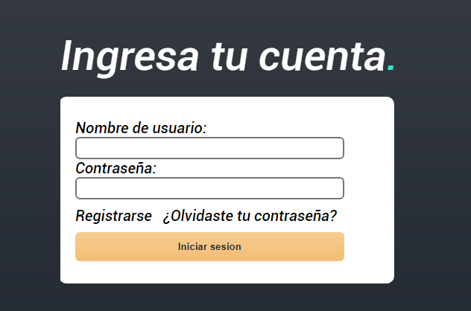
(imagen 1).

Después del login tendrá acceso a un panel de actividades el cual contará con un calendario para ir desarrollando y adelantando actividades que se encuentren allí. En el cual se podrá personalizar y modificar las actividades según su desarrollo poniendo estados en los cuales se identificará en que parte del proceso van estas mismas.

Requisitos del sistema:
- Autenticación con una base de datos.
- Una intranet de servicio corporativo.
- Recuperación de contraseñas.
- Fácil de usar y entender.
- Accesibilidad.
- Funcionalidad.

Características de los usuarios
Tipo de usuario | Desarrollador
Formación | Ingeniero de sistemas
Habilidades | Programación y desarrollo de bases de datos
Actividades | Desarrollo de diferentes softwares en diferentes lenguajes.

Tipo de usuario | Oficinista
Formación | Técnica -Tecnólogo
Habilidades | Registro de las actividades
Actividades | Creación de informes, manejo de informes.

Tipo de usuario | Recursos humanos
Formación | Profesional
Habilidades | Supervisión del estado y relaciones del personal.
Actividades | Revisión de las áreas, manejo del personal y áreas.

Tipo de usuario | Tecnología
Formación | Profesional – tecnólogo
Habilidades | Conocimiento de redes y área TIC
Actividades | Manejo de las redes y área TIC

Tipo de usuario | Administrador
Formación | Profesional
Habilidades | Entendimiento del software y como funciona.
Actividades | Administrar el software y base de datos para su funcionamiento.

Restricciones
Se trabajará en el lenguaje de C#, con MySQL, además de contar con diseño en CSS y algunas funcionalidades con JavaScript, se desarrollará con la metodología ágil conocida como Scrum.

Se orientará con un diseño responsiva para el trabajo desde diferentes dispositivos móviles por medio del navegador debido que se implementará en una página web, por ende, se podrá utilizar en cualquier sistema operativo con un navegador y acceso a internet.

Los empleados y personal solo podrán usar el software dentro de horas laborales debido que se impedirá el acceso a los usuarios después de un tiempo para no tener filtración de información. Se almacenará el acceso de los usuarios con registro de hora y la dirección IP para un mayor control del desarrollo de los usuarios.

Suposiciones y dependencias
Despido o renuncia del personal: debido que sin ellos no se llevara a cabo el proceso y alguien más entraría a desarrollar a su manera siguiendo las directrices de trabajo porque el código quedaría en un estado de obsoleto por el nuevo desarrollador.

Añadirle algún proceso que no está observado: es decir que se genere la solicitud de importar o exportas las actividades vía correo debido que no se ve contemplado este ejemplo en el desarrollo.

Cambio del lenguaje de programación o base de datos : Si se llega a realizar el cambio debido a la complejidad o fallos dentro de las funcionalidades por el lenguaje de programación o base de datos.

Evolución previsible del sistema
Enviar actividades por correo electrónico, además de tener un acceso a la información de manera más pronta para la elaboración y desarrollo de procesos.

Exportar las actividades finalizadas por un documento en Excel o PDF dependiendo del caso y para generar un informe.

Requisitos específicos

Número de requisito | RF 1
Nombre de requisito | Verificación con base de datos
Tipo | Requisito | Restricción
Fuente del requisito | [Inserte aquí el texto]
Prioridad del requisito | Alta/Esencial | Media/Deseado | Baja/ Opcional

RF 1, en este requisito se realizará la validación de entrada de los usuarios con la base de datos para llegar a la interfaz del manejo de usuario y mostrar su desarrollo, tendrá dos campos uno para el correo y otro para la contraseña, un botón para el logeo de ellos, además, tendrá una opción para recuperar la contraseña.

Número de requisito | RF 2
Nombre de requisito | Interfaz amigable e intuitiva
Tipo | Requisito | Restricción
Fuente del requisito | [Inserte aquí el texto]
Prioridad del requisito | Alta/Esencial | Media/Deseado | Baja/ Opcional

RF 2, en este requisito se realizará toda la interfaz de usuario teniendo en cuenta los colores corporativos, junto con anexos de ellos, tendrá una forma intuitiva para trabajar, contará con iconos en los botones, y seleccionables para dar una guía más clara para desarrollar diferentes procesos

Número de requisito | RF 3
Nombre de requisito | Creación de actividades y relación con los diferentes usuarios
Tipo | Requisito | Restricción
Fuente del requisito | [Inserte aquí el texto]
Prioridad del requisito | Alta/Esencial | Media/Deseado | Baja/ Opcional

RF 3, en este requisito se desarrollará la creación de actividades de los usuarios, es decir que, si creo un nuevo desarrollo podre compartir con mis diferentes compañeros este desarrollo y mostrar las actividades que estoy desarrollando en conjunto de diferentes áreas, esto estará en el menú principal y pantalla de inicio del aplicativo para tener una mejor gestión de los procesos acabo.

Número de requisito | RF 4
Nombre de requisito | Gestión de bases de datos
Tipo | Requisito | Restricción
Fuente del requisito | [Inserte aquí el texto]
Prioridad del requisito | Alta/Esencial | Media/Deseado | Baja/ Opcional

RF 4, en este requisito se implicará a la creación de la base de datos, desarrollo de consultas, generación de vistas y rutinas para esta misma, además de esto se desarrollará en el lenguaje MySQL para tener un mejor control de las tablas y procesos adyacentes de esta gestión.

Número de requisito | RF 5
Nombre de requisito | Sistema de seguridad
Tipo | Requisito | Restricción
Fuente del requisito | [Inserte aquí el texto]
Prioridad del requisito | Alta/Esencial | Media/Deseado | Baja/ Opcional

RF 5, en este requisito se solicita la creación de un sistema de validación para identificar a los usuarios, por medio de unas validaciones pertinentes con base de datos, además de realizar un proceso de doble identificación para generar una autenticación de los usuarios para el acceso de la información y actividades.

Requisitos comunes de los interfaces
Las entradas dentro del software son las credenciales, de los usuarios, como el correo y la contraseña, además de ello se tendrán un espacio con unos tableros virtuales los cuales tendrán un espacio de creación de manera clara y directa, tendrán unos requisitos sencillos de llenar para compartir y generar estos mismos.

Interfaces de usuario
La interfaz de usuario contará con un estilo sencillo y elegante, con una fácil comprensión e interpretación de los usuarios, al principio parecerá compleja, pero en realidad será sencilla de manejar, tendrá los colores corporativos, con el logotipo de la imagen de la compañía al inicio.

Interfaces de hardware
Al ser una pagina web el requisito será del navegador lo recomendado será un equipo con un i3 o ryzen 3, 4Gb de memoria RAM, 5gbs de conexión a internet para tener un manejo optimo y adecuado para la creación y actualización de la información, tener en cuenta que este recomendado son parte de los requisitos mínimos de funcionalidad, podrá trabajar en el ambiente del software, pero no a un nivel óptimo o eficaz.

Interfaces de software
Conexión con el correo corporativo:
Al utilizar Gmail o Outlook, se realizará una base de datos en la cual se utilizará la información del usuario para generar las tablas para el desarrollo de las actividades, es decir que también se notificara vía correo, la creación de actividades e información de avances de ellos si el usuario lo desea.

Este proceso se puede desarrollar mediante una librería o directamente realizando una conexión con la base de datos y trayendo la información por allí.

Interfaces de comunicación
Se tendrá un sistema de chat, para las diferentes áreas, esto se llevará en una tabla del servidor, además se tendrá un registro y control en el cual, los usuarios podrán observar sus últimas conversaciones y podrán generar más si es necesario.

Requisitos funcionales
Se podrán observar los dos requerimientos principales con el acceso de los usuarios con una validación a la base de datos para iniciar sesión, después se traerán los datos correspondientes del usuario para mostrarlos en pantalla.

Requisito funcional 1
Loguin:
Se realizará una verificación de los datos si se encuentran dentro de la base de datos tendrá acceso el usuario y podrá interactuar con la siguiente interfaz, si los datos son incorrectos generara un error.
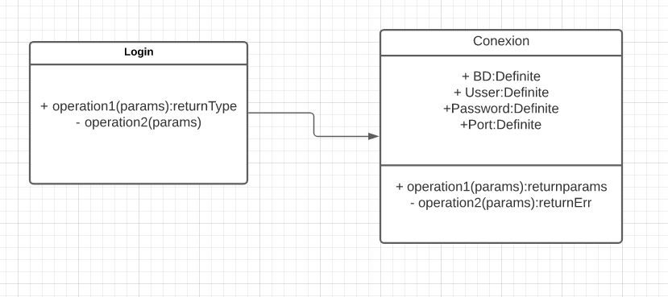

Requisito funcional 2
Inicio:
Se enviaran se traeran los datos del usuario por medio de una clase, la cual genera la consulta de la base de datos para mostrar la informacion del usuario.
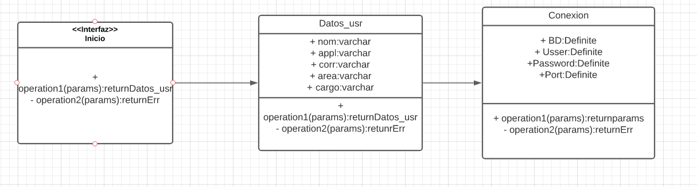

Requisito funcional 3
Creación de tablas:
Se realiza la creación de un espacio llamado tabla para el manejo de las actividades, se enviara los integrantes con nombres y se añadirán uno a uno, para la implementación correcta de ella.
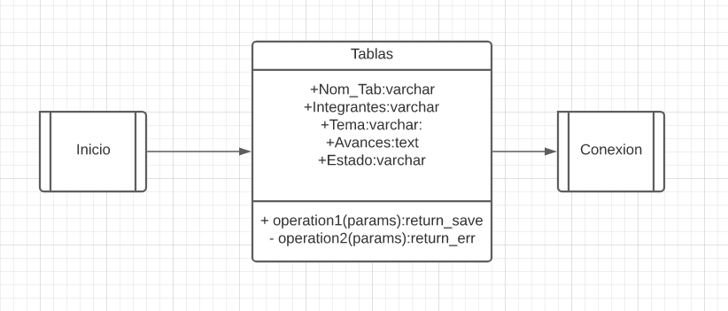

Requisitos no funcionales

Requisitos de rendimiento
Se recomienda un equipo con una i3 o ryzen 3 con 4gb de memoria RAM, una conexión a internet de 5gb, para tener una velocidad optima para el manejo de la información, además de ello se gestará este proceso por medio de la una plataforma en un navegador, podrá acceder desde cualquier dispositivo.
Los procesos se realizarán en 1s, 1.5s en un 96%, si se presenta fallas de internet o problemas con el servidor el otro 4% puede tardar hasta un 5s, a 8s en realizar el proceso.

Seguridad
Se utilizará encriptación con utf-8, en las claves de los usuarios dentro del servidor, se traerá esta información y se desencriptará para el análisis del sistema y poder ingresar, además de ellos se tendrá un registro de donde inicio, con que IP, y la fecha para tener un control de todos los procesos de logeo, y deslogeo de los usuarios.

Fiabilidad
Por lo general los procesos duraran entre 1s a 1.5s pero dependiendo de la congestión de la red, perdida de paquetes, este proceso puede aumentar en un 50% a 100% dependiendo de la incidencia que se esté presentando, además los demás procesos pueden aumentar en un margen del 200% a 270% de incidencia dependiendo del estado de la red o el servidor.

Disponibilidad
El software debe demostrar una disponibilidad del 98% es decir debe mostrar el 98% el acceso presentando un margen de error del 2% para tener un registro optimo de esta información, con esto se plantea un nivel bajo de incidencia de casos de no poder ingresar y optimización de las demás actividades.

Mantenibilidad
Los desarrolladores cargo del proyecto de manera trimestral deberán revisar el software para implementar mejoras o optimizaciones no valoradas en el desarrollo, además se deberá realizar de quincenal una copia de los datos teniendo 2 copias activas para el remplazo de la información si ocurriera algo, esta labor la debe realizar el gestor de la base de datos junto con los desarrolladores para tener la información al día, se deberá tener un control de registros de forma privada en GitHub.

Portabilidad
El sistema dependerá en un 100% del servidor y los códigos que estén implementados en este, debido que todo estará allí.

El uso del lenguaje C# será de un 70 a 65% debido que se realizará algunas implementaciones en otros leguajes como JS, además de contar con la información de la base de datos.

Se desarrollará en Visual Studio 2019 en el framework 4.8 que es el actual, estará montado en un servidor Linux, para la gestión de la información.

Otros requisitos
No aplica debido que todo es corporativo y se guía bajo la información de los contratos de los empleados, con la información suministrada por ellos mismos

Apéndices

Imagen alusiva del desarrollo final, en la interfaz grafica del usuario.

